

**QUALIDADE DE SOFTWARE**

Vinícius Garcia

CPF: 410.027.368-11

Análise de Qualidade

São Paulo

2021

# RESUMO

Este projeto tem como objetivo principal a avaliação criteriosa de um software web chamado Oplab, utilizado principalmente para análises, simulações, controle e gerenciamento de carteira e portfólio de investimentos dentro do mercado financeiro, tendo como core business o nicho de opções e derivativos.

# SUMÁRIO

1. RESUMO 2

2. SUMÁRIO 3

3. INTRODUÇÃO 4

4. O PROJETO 5

4.1 Detalhes do produto ou serviço 5

4.2 Tabela de Análise 5

4.3 Relatório 6

4.4 Evidências 7

4.5 Onde encontrar 8

5. CONCLUSÃO 8

6. REFERÊNCIAS BIBLIOGRÁFICAS 8

# INTRODUÇÃO

Com esse projeto iremos visar analisar aspectos qualitativos de um software utilizado para análise e gestão de carteira e portfólio dentro do mercado financeiro e trazer possíveis propostas de correções e/ou melhorias para uma maior aderência do produto e satisfação do cliente.

Com esses testes focaremos na elaboração de um relatório apoiado na busca por evidências e percepções de funcionalidades existente dentro do software que de alguma forma possam ser melhoradas ou corrigidas.

# O PROJETO

A software a ser analisado se trata de uma ferramenta Web de investimentos que possui como foco principal oferecer a seus clientes uma solução de análise e gestão de carteira e portfólio.

Ela é apoiada em uma base segura de informações vinda via API diretamente da B3 (Brasil, Bolsa, Balcão), hoje a entidade oficial de negociação de valores mobiliários.

Diante da grande responsabilidade com esses dados, este projeto irá rastrear através de testes, evidências e percepções se o produto oferecido de fato distribui a qualidade e confiança necessária à sua base de clientes.

## Detalhes do produto ou serviço

|  |  |
| --- | --- |
| **Nome do produto ou serviço:** | Oplab – Investing Tools |
| **Fabricante:** | Oplab |
| **Tempo de uso:** | 3 horas. |
| **Outros detalhes relevantes sobre o produto:** | O Core Business do produto é direcionado ao mercado de Opções e Derivativos. |

## Tabela de Análise

|  |  |  |
| --- | --- | --- |
| **Característica** | **Sua percepção** | **Referência da evidência [caso tenha]** |
| **Usabilidade:** | Usabilidade um pouco complexa, tendo a necessidade de um conhecimento prévio no assunto. | Ex. Imagem 3: Tela de abertura da ferramenta. |
| **Matéria prima:** | N/A |  |
| **Performance:** | Ferramenta bastante informativa, proporciona uma extensão de dados e informações relevantes para tomada de decisão e controle de carteira e gerenciamento de risco. | Ex. Imagem 4: Tela de Report, nela se torna possível o acompanhamento dos números e rentabilidade das Ações e Opções contidas em seu Portfólio. |
| **Design:** | Design é atraente devido à quantidade de informações visuais e gráficas, porém um pouco complexa com relação à quantidade de informações contidas em algumas telas. | Ex. Imagem 5: Tela de Monitor de Mercado. |

## Relatório

* Produto muito eficiente e informativo, proporciona grandes facilidades de controle de carteira e operações de mercado, porém, visualmente complexo em um primeiro momento para um público mais iniciante neste setor.
* Sua frequência de utilização irá variar de acordo com a disponibilidade de tempo e necessidade de cada cliente, porém, observa-se uma maior concentração de uso em períodos em que a Bolsa Brasileira de encontra aberta para negociação, especificamente entre 10 hrs às 17:30 hrs.
* O projeto contou com o envolvimento de alguns integrantes da área de suporte e Q.A. da empresa.

## Evidências

Para realizar a apuração de alguns dados foi necessário realizar o comparativo de alguns dados informados pelo produto e confrontado diretamente com o site oficial da Bolsa de Valores (B3).

Exemplos de evidências:  
  
Print:

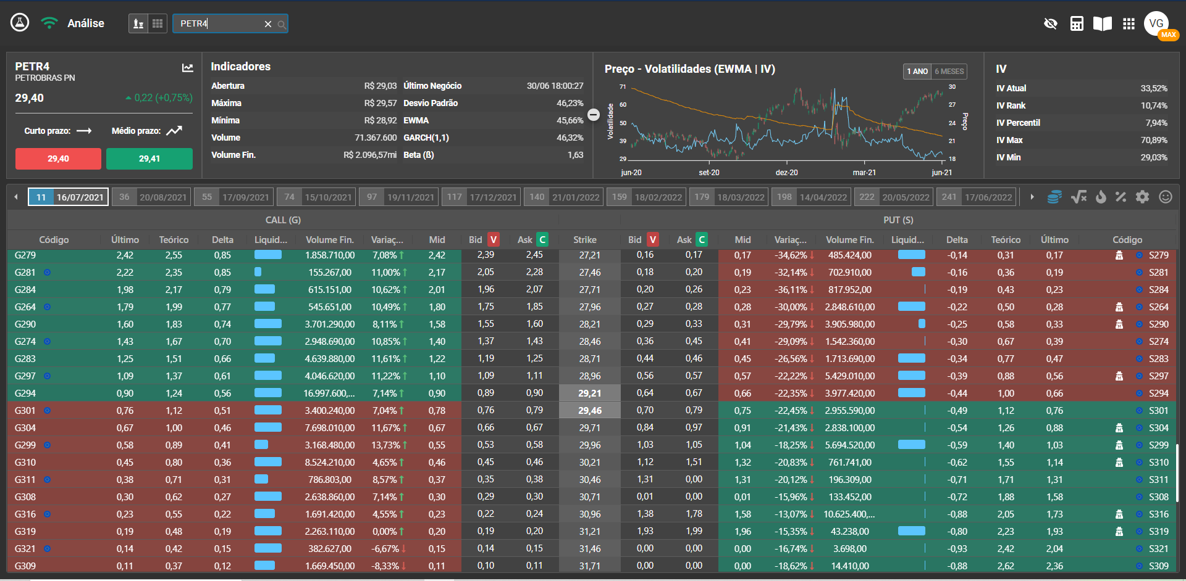  
**Imagem** **1:** Tela de Análise e Simulação – Ativo PETR4, Cotação à R$ 29,40.  
  
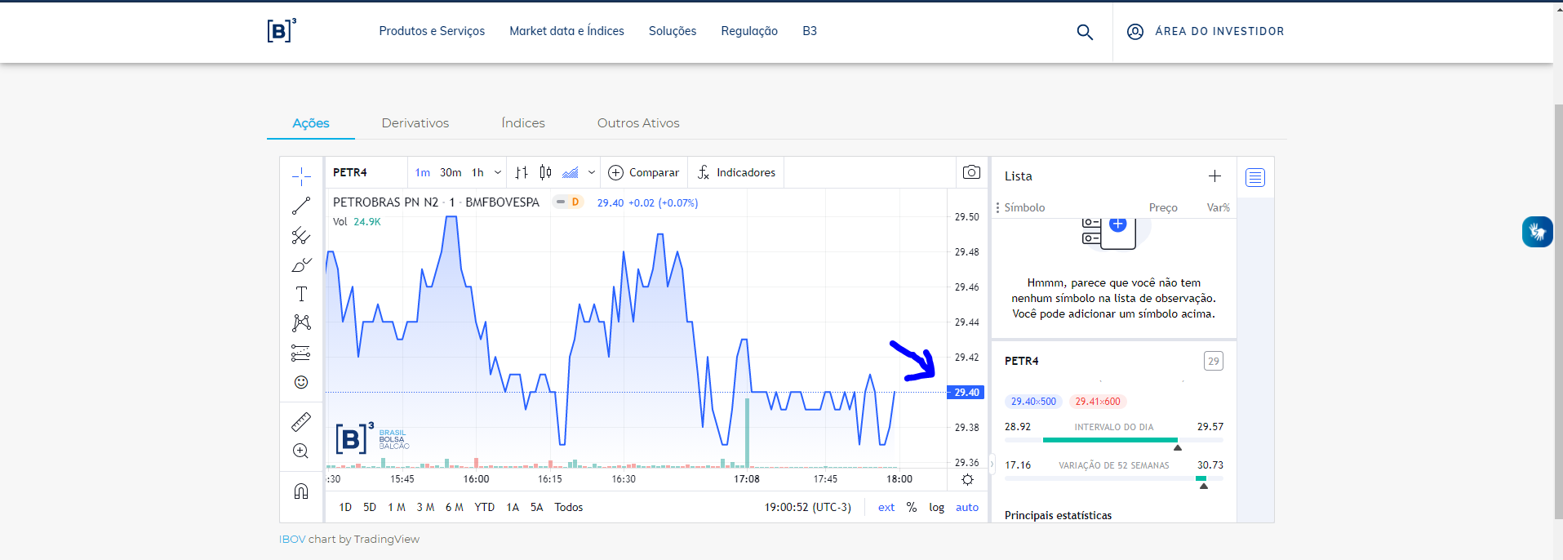

**Imagem** **2:** Site B3 – Ativo PETR4, Cotação à R$ 29,40.

**Fotos**:

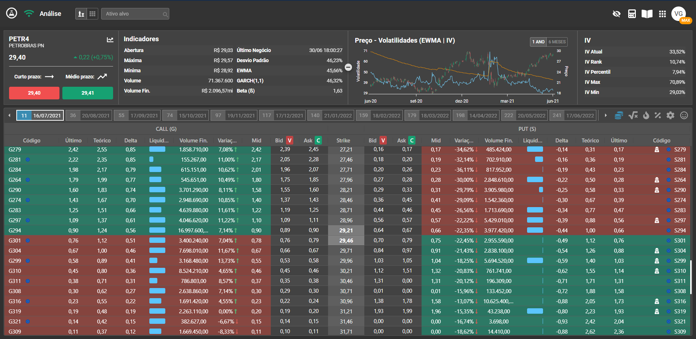

**Imagem 3:** Tela de abertura da ferramenta.

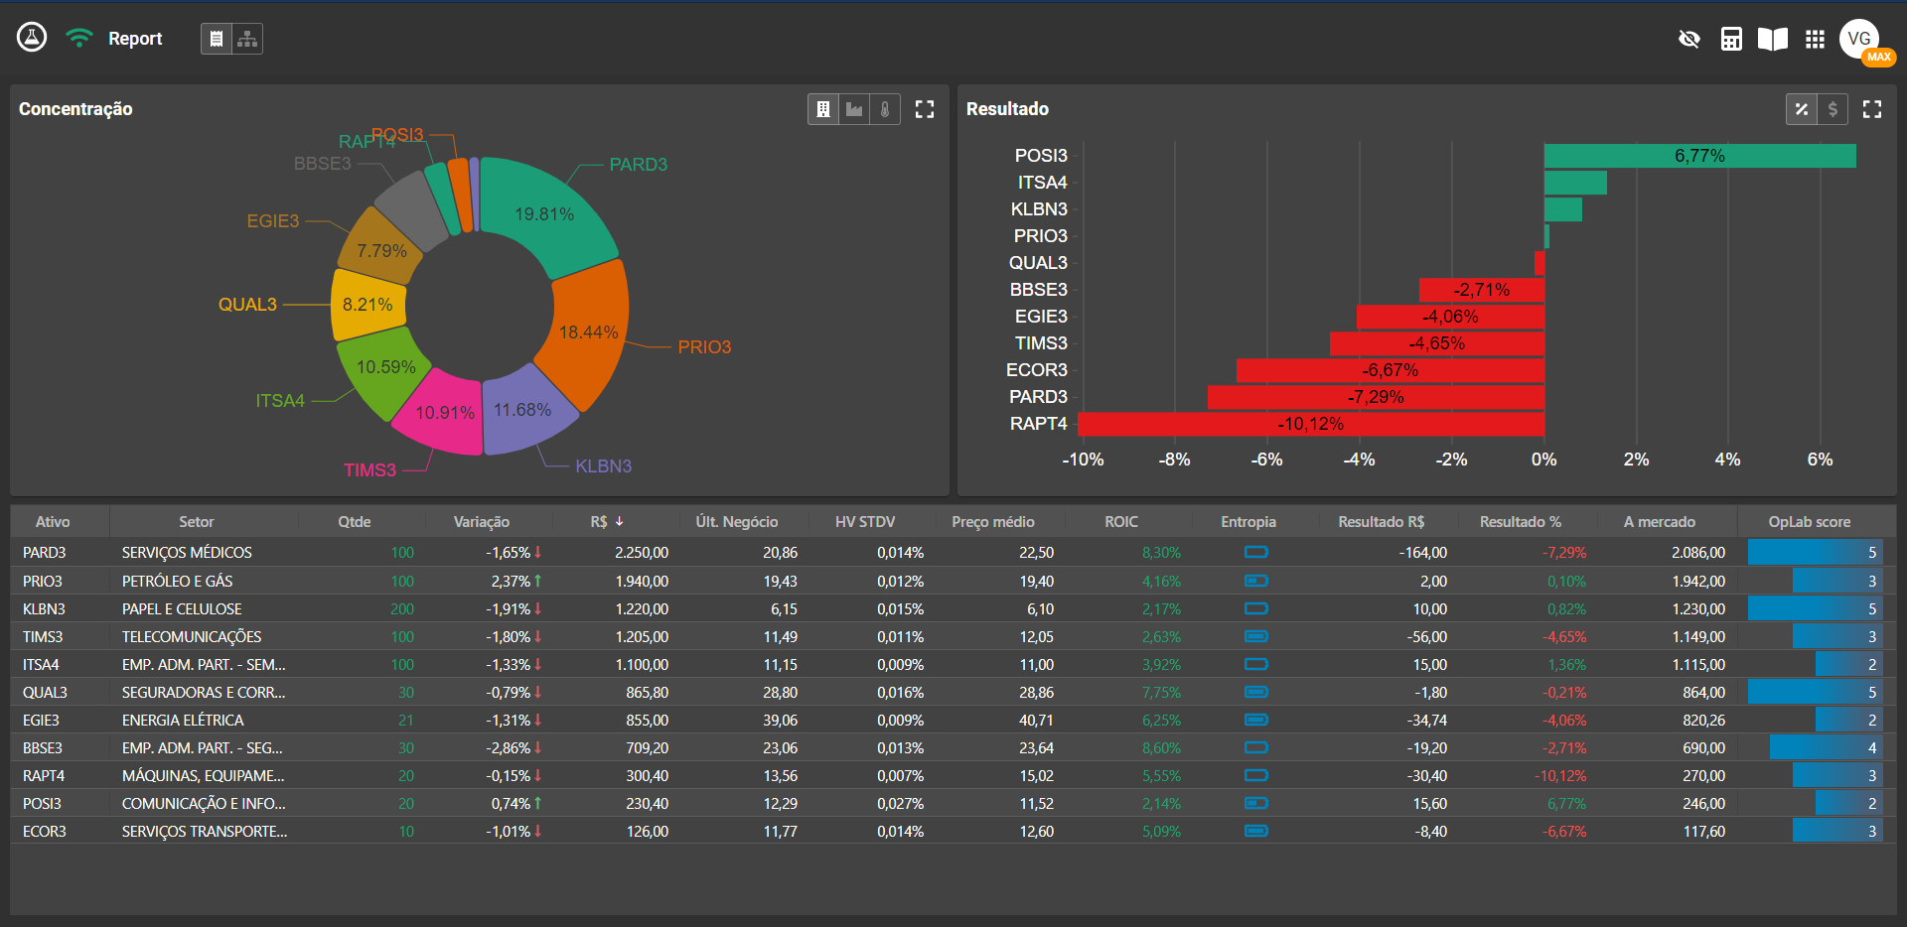

**Imagem 4:** Tela de Report.

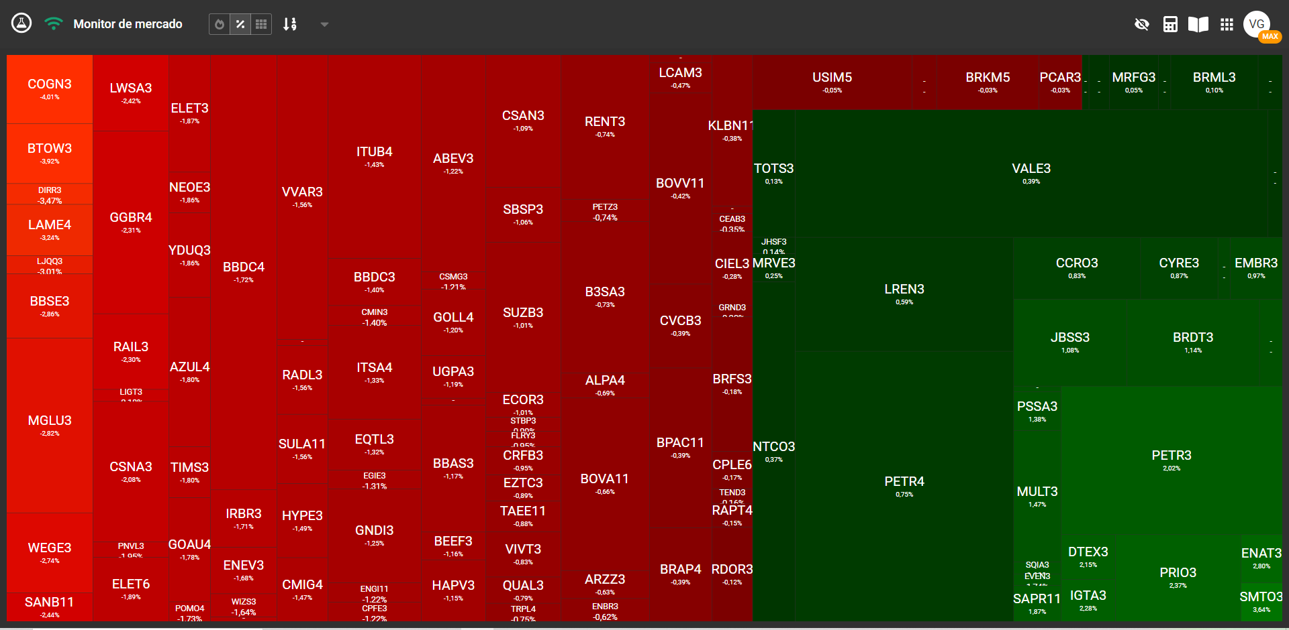

**Imagem 5:** Tela de Monitor de Mercado.

## Onde encontrar

O Produto pode ser encontrado e adquirido diretamente no site da empresa:  
  
https://www.oplab.com.br/

# CONCLUSÃO

Esse trabalho nos mostrou o quanto é importante o serviço de qualidade e a necessidade da realização de testes para que através de um produto bem desenvolvido e confiável possa proporcionar a solução de muitos problemas de clientes que buscam esse tipo de ferramenta com o objetivo principal de economia tempo, melhoria na tomada de decisão e aumento de confiança.

# REFERÊNCIAS BIBLIOGRÁFICAS

Oplab: <https://www.oplab.com.br/>

B3: <http://www.b3.com.br/pt_br/market-data-e-indices/servicos-de-dados/market-data/cotacoes/>